**朝倉在宅医療連携拠点事業**

------------------------------

「摂食嚥下の知識・

技術向上を目指して」

《出張研修会　講座１》

------------------------------

**高齢者の誤嚥性肺炎を理解し、できるだけ安全に　美味しく食べて頂くためのスキルアップ！**

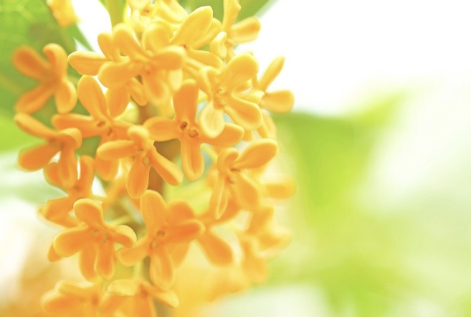

**受講料無料**

**施設向け**

**申込方法：裏面の申込要項をご確認後、申込書にご記入の上、　　　　　　　　　　　　　　開催希望日の２ヵ月前までに、下記の申込先へFAXでお申し込みください。**

**【申込み・お問い合わせ】　朝倉在宅医療連携拠点　　　　　　　　　　TEL：0946-28-7108　　FAX：0946-23-8199**

**管理栄養士・作業療法士・歯科衛生士による連携**

**管理栄養士による「高齢者の栄養・食事について」・作業療法士による「嚥下リハビリ」・歯科衛生士による「口腔ケア」、３者の連携した内容により、知識・技術の向上を目指しませんか。**

**内容　　 講話１．「高齢者の栄養・食事の工夫について」　　　　　　　　　　　　　　　　　　　　　　　　　　講話２．「摂食嚥下リハビリについて」　　　　　　　　　　　　　　　　　　　　　　　　　講話３．「口腔ケアについて」**

**講師　　管理栄養士・作業療法士・歯科衛生士**

**日時　　月曜～金曜　６０分～９０分程度 １８：００以降**

**参加人数　　感染予防の為、状況により相談・検討させていただきます。**

**「すぐムセてしまう」「誤嚥性肺炎を繰り返すのはなぜかな・・・」「食事の時のポジショニングってこれでいいの？」「口の中を清潔に保ちたいけどなかなかできない・・・」など、日常の仕事の中でどう対処したらよいのか迷いも多いはず。**